Cоблюдение антикоррупционных стандартов рассмотрено
в ходе обучения по программе «Противодействие коррупции:
вопросы реализации государственной и муниципальной антикоррупционной политики»
В Волго-Вятском институте (филиале) Университета имени
О.Е. Кутафина (МГЮА) 18 и 21 апреля 2023 года сотрудник управления профилактики коррупционных и иных правонарушений администрации Губернатора и Правительства Кировской области принял участие
в проведении курсов повышения квалификации по программе «Противодействие коррупции: вопросы реализации государственной и муниципальной антикоррупционной политики». Обучение по данной программе прошли 42 государственных гражданских и муниципальных служащих и 16 работников учреждений.
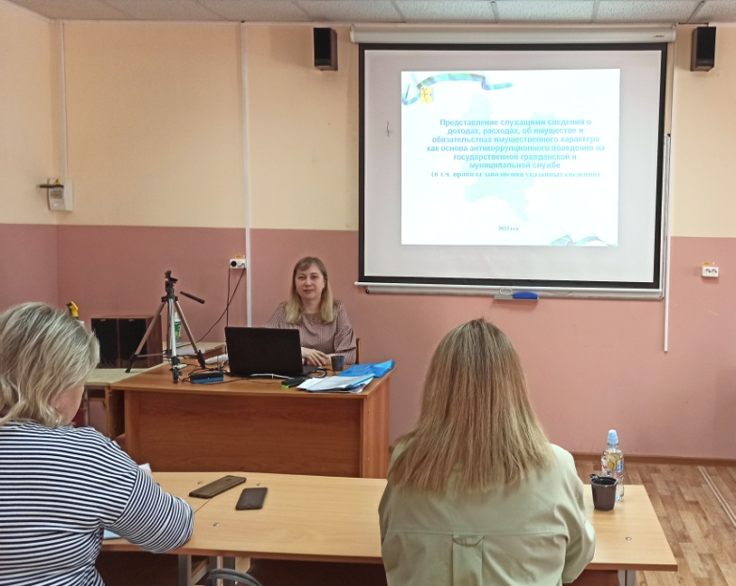 | Сотрудник управления рассказал слушателям о порядке представ-ления и особенности заполнения отдельных разделов справки  о доходах, расходах, об  имуществе и обязательствах имущественного характера,  об антикоррупционных  ограничениях, запретах и обязанностях, установленных в целях противодействия коррупции.
Во время практического занятия слушателями были рассмотрены конкретные примеры заполнения справок о доходах и ситуации, в которых может возникнуть конфликт интересов на государственной (муниципальной) службе, предложены меры по его предотвращению или урегулированию.
Также представитель управления профилактики коррупционных и иных правонарушений рассказал об изменениях в законодательстве
о противодействии коррупции в 2022 году, в том числе о введении процедуры контроля за законностью получения денежных средств лицами, представляющими сведения о доходах, их супругами и несовершеннолетними детьми в соответствии со статьей 8.2 Федерального закона
«О противодействии коррупции», об актуализации Обзора практики привлечения к ответственности государственных (муниципальных) служащих за несоблюдение ограничений и запретов, неисполнение обязанностей, установленных в целях противодействия коррупции.
Для проведения занятия сотрудник управления использовал наглядные презентационные материалы. На все поставленные слушателями вопросы даны исчерпывающие ответы.

